

Manual de Usuario



Elaborado por:

* Felipe de Jesús Mateos Hernández
* Javier Alejandro Romero Guzmán

Índice

|  |  |
| --- | --- |
| Login |  |
| Menú Principal |  |
| Registro de usuarios |  |
| Empleados |  |
| Agenda |  |
| Pacientes |  |
| Consultas Medicas |  |
| Nutrición |  |
| * Medicina General |  |
| * Psicología |  |
| * Reportes |  |

Login

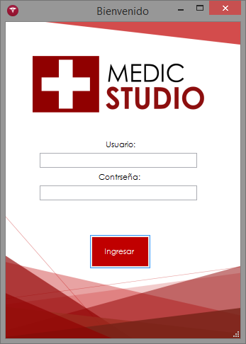

* Ventana de acceso a nuestro sistema

Para hacer uso de nuestro sistema por primera vez se les proporcionar dos usuarios uno de tipo administrador y otro de tipo médico

Administrador:

* Usuario: FJ
* Contraseña: 12345

Medico:

* Usuario: QG
* Contraseña: 1234

Nota: Los Usuarios deben ser escritos de la forma en como se les brindan ya que así fueron dados de alta.

Dentro de ella tendremos que escribir un usuario y contraseña previamente generadas por un Usuario Administrador

Si los datos proporcionados no coinciden se mostrara un aviso

Una vez escritos los datos damos clic al botón ingresar y nos llevara al menú principal

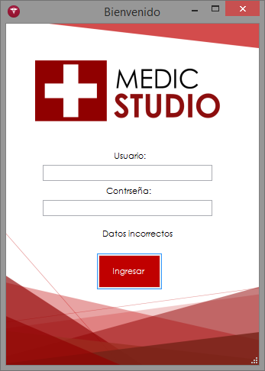

Menú Principal

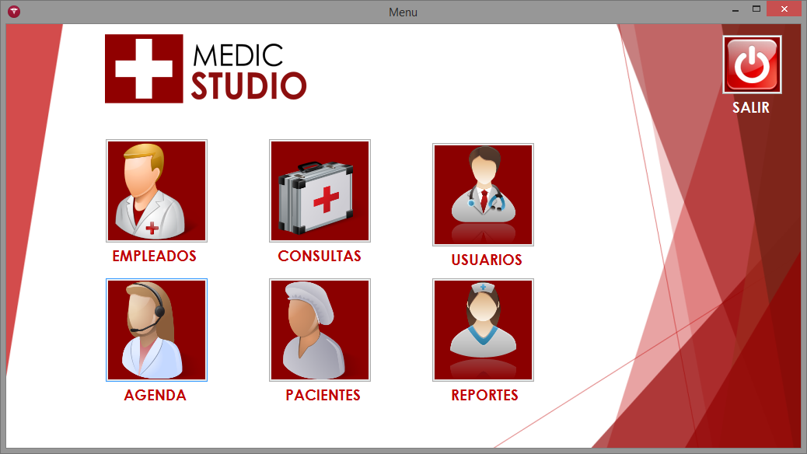

Este es nuestro menú principal que contiene todas las funciones del sistema siendo las principales **agregar, editar y eliminar** de empleados, agenda, pacientes, usuarios, reportes y administración de las consultas médicas.

* A continuación describiremos cada uno de ellos

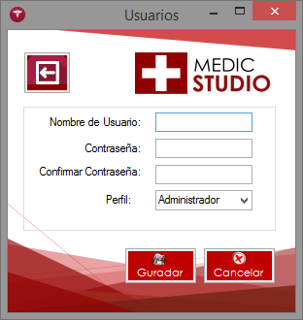Registro de Usuarios

Dentro de ella daremos de alta los usurarios de nuestro sistema siendo dos los tipos que manejamos:

* Administrador: Tiene acceso a todo el sistema

* Medico: Se restringen ciertos campos como lo son, registro de médicos, Usuarios y visualización de reportes.

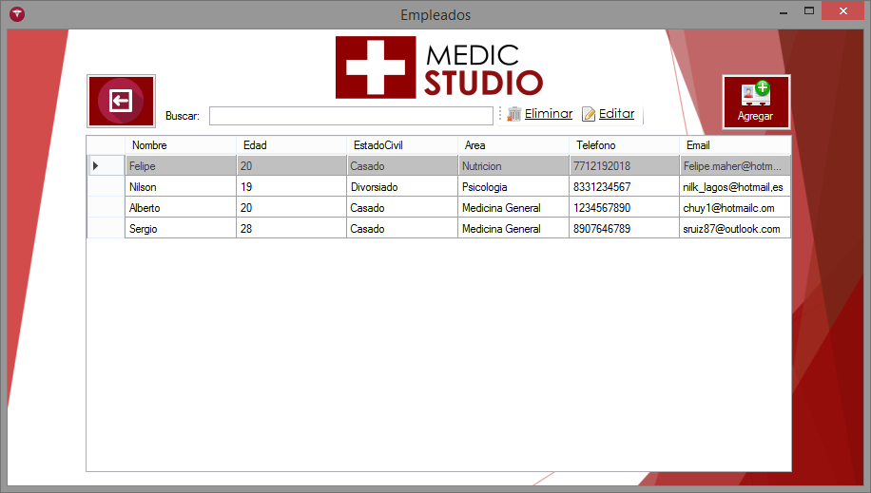Empleados (Médicos)

En esta ventana nos muestra todos los registros de los empleados que han sido dados de alta en este caso serían los médicos de las diversas áreas.

Cuanta con una búsqueda para seleccionar un empleado en especial, ya sea para eliminarlo o editar alguna de sus campos.

Al darle clic al botón de agregar nos mandara la siguiente ventana

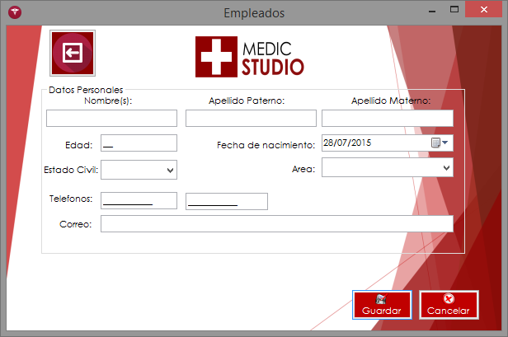

Aquí capturamos todos los datos de nuestro empleado, una vez escritos todos los campos le damos en guardar, o en su defecto cancelar.

También cuenta con un botón de retroceso.

Agenda

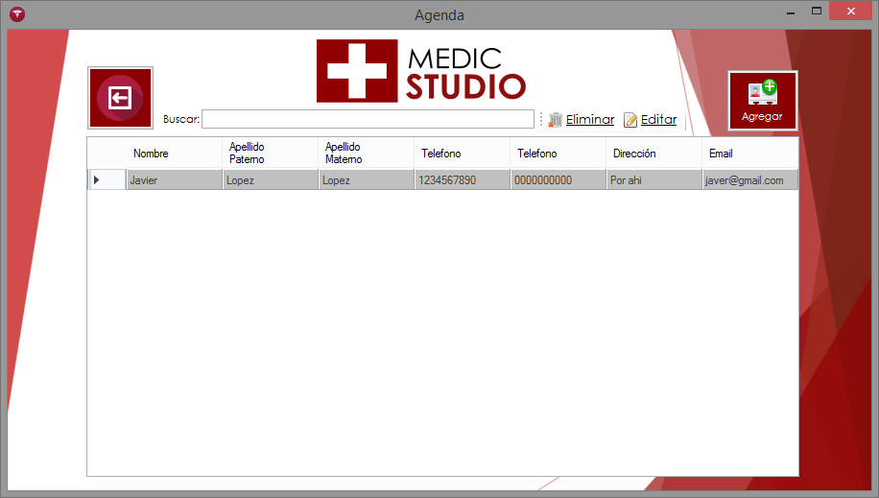

En esta ventana nos muestra todos los registros de los contactos que han sido agregados.

Cuando seleccionamos un contacto podemos editarlo o eliminarlo, al igual que buscar un contacto.

Al darle clic al botón de agregar nos mande a la siguiente ventana

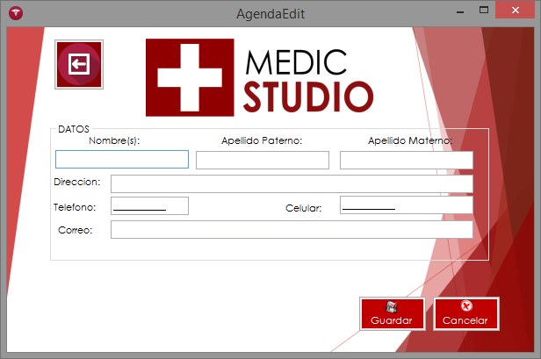

Aquí capturamos todos los datos de nuestro contacto, una vez escritos todos los campos le damos en guardar, o en su defecto cancelar.

También cuenta con un botón de retroceso.

Pacientes

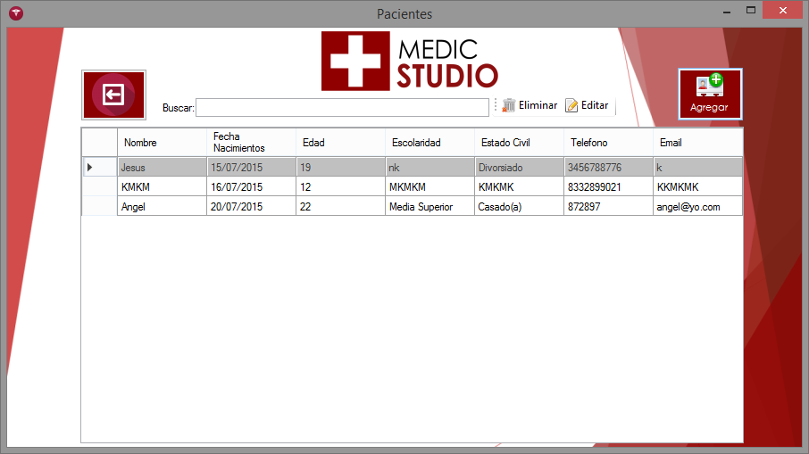

En esta ventana nos muestra todos los registros de los pacientes que han sido agregados.

Cuando seleccionamos un paciente podemos editarlo o eliminarlo, al igual que buscar un contacto.

Al darle clic al botón de agregar nos mande a la siguiente ventana

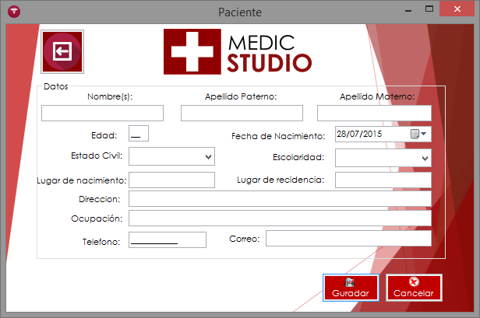

Aquí capturamos todos los datos de nuestro paciente, una vez escritos todos los campos le damos en guardar, o en su defecto cancelar.

También cuenta con un botón de retroceso.

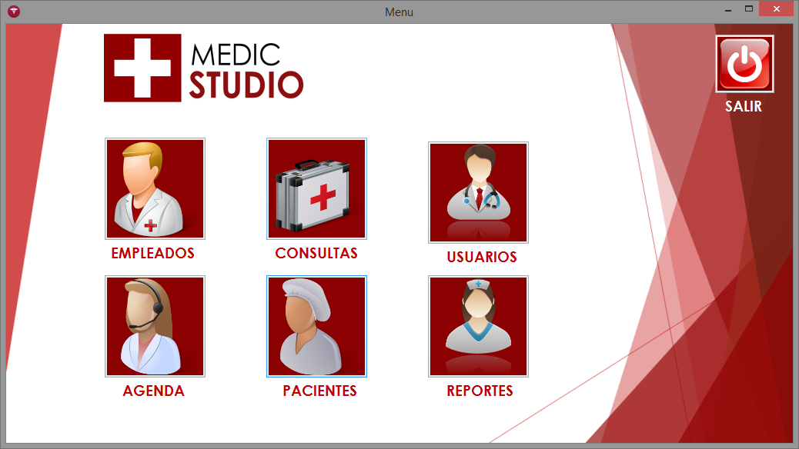Consultas Médicas

Dentro de nuestro menú principal contamos con un apartado de consultas al darle clic nos enviara aun submenú donde se muestran las 3 tipos de cultas que se imparten

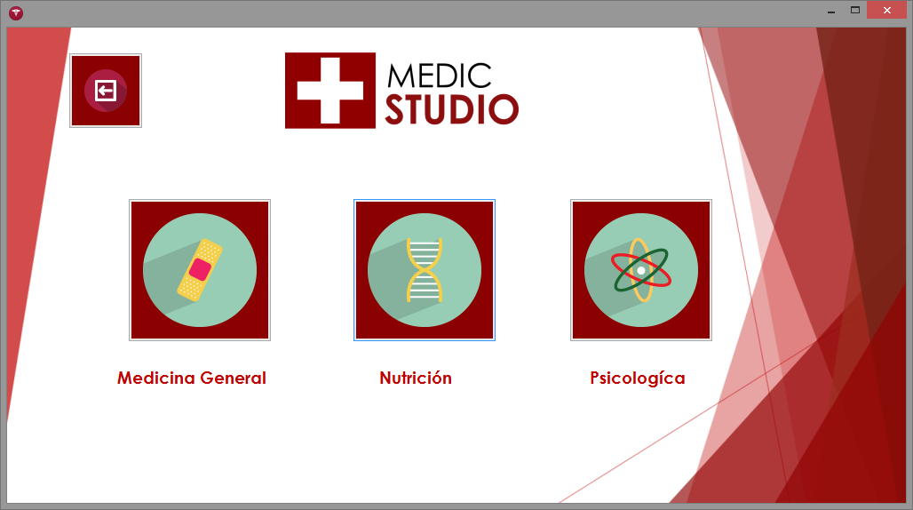

Esta es el submenú de citas contado con tres de ellas que son:

* Medicina general
* Nutrición
* Psicología

Al darle clic a una de ellas nos llevara a su formulario donde seleccionaremos el médico y paciente atender.

Nutrición

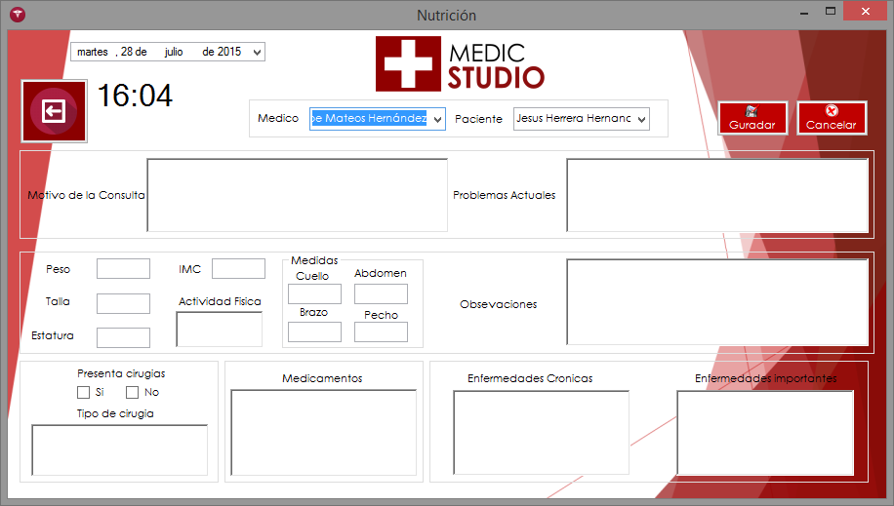

Este es nuestro formulario de una consulta de nutrición donde se lleva la captura de la sintomatología de nuestro paciente y el diagnostico final como el tratamiento y seguimiento que se le tendrá al paciente.

Medicina General

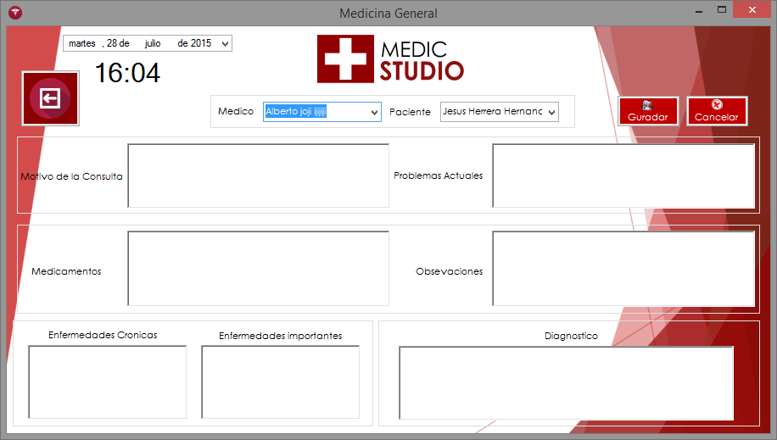

Este es nuestro formulario de una consulta médica donde se lleva la captura de la sintomatología de nuestro paciente y el diagnostico final como el tratamiento que se le recetara, en ella solo se mostraran lo médicos de dicha área.

Psicología

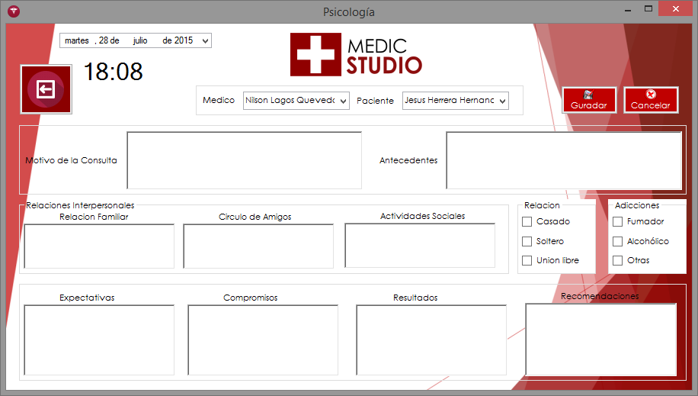

Este es nuestro formulario de una consulta de psicología donde se lleva la captura de la sintomatología de nuestro paciente y el diagnostico final como el tratamiento que se le recetara, en ella solo se mostraran lo médicos de dicha área al igual que las observaciones del psicólogo.

Reportes



Dentro de esta apartado tenemos tres diferentes tipos de reporte:

* Por área
* Por medico
* General (Área y Medico)

Los reportes podrán ser exportados a un libro de Excel.

Nota: Solo se mostraran los datos que se visualizan dentro del Grid.

Dentro de nuestro menú principal contamos con un apartado de reportes aquí se lleva un registro de las consultas médicas realizadas

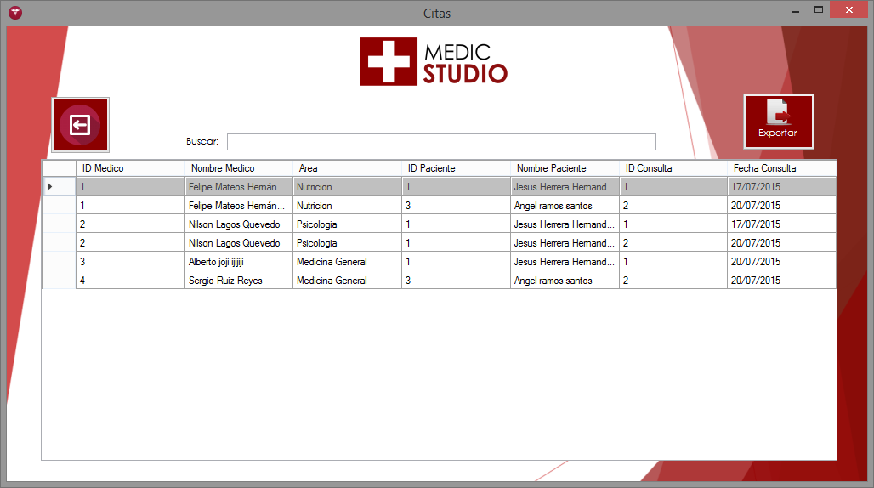

Una vez que logramos filtrar las consultas damos clic en el botón de exportar nos saldrá un dialogo para ponerle el nombre a nuestro archivo y la ruta donde se guardara

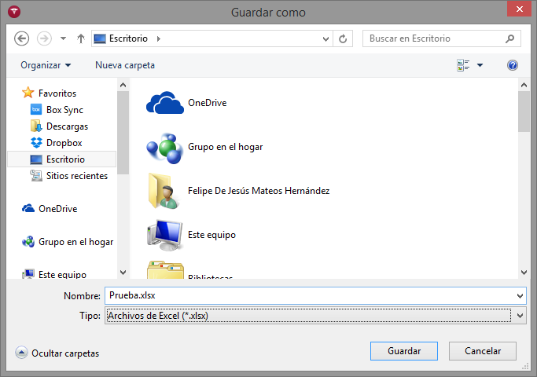

Reporte

